**TÀI LIỆU THIẾT KẾ HƯỚNG ĐỐI TƯỢNG (MÔ HÌNH LỚP)**

Nhóm 28 - Thành viên nhóm

1. Nguyễn Minh Tú (Nhóm trưởng)
2. Dương Tuấn Kiệt
3. Vũ Thế Kiệt
4. Nguyễn Thành Doanh

*Tên ứng dụng:* **CHƯƠNG TRÌNH QUẢN LÝ KARAOKE NICE**

Thời gian thực hiện: Từ ../../2018 đến ../../2018 (15 tuần)

1. **Mô hình lớp (Class Diagram)**

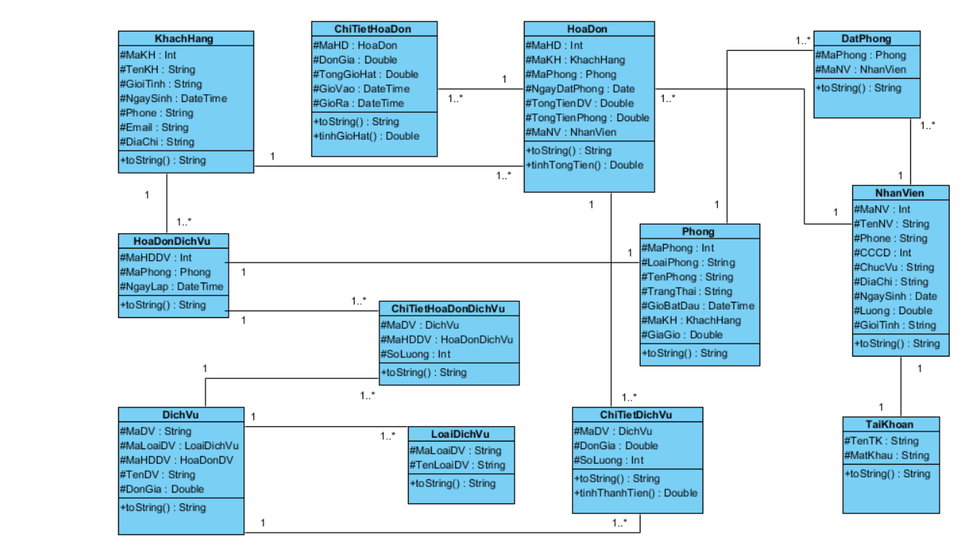

1. **Đặc tả Class**

2.1 Thực thể Phòng:

|  |  |  |  |  |
| --- | --- | --- | --- | --- |
| **STT** | **Công việc** | **Kiểu dữ liệu** | **Ràng buộc** | **Ghi chú** |
| **1** | **Khai báo thuộc tính:** |  |  |  |
| 1.1 | MaPhong | **Int** | **Mã Phòng là số tự động tăng, bắt đầu là số 1, không chứa ký tự chữ, không chứa ký tự đặc biệt, không để trống.**  **VD: 1** | **Khóa chính** |
| 1.2 | LoaiPhong | **String** | **Mặc định 2 loại là: Phòng thường và VIP**  **VD: Thường** |  |
| 1.3 | TenPhong | **String** | **Có 3 ký tự bắt đầu bằng từ P phía sau là ký tự số, không chứa ký tự đặc biệt, không để trống**  **Ví dụ: P01** |  |
| 1.4 | TrangThai | **String** | **Mặc định 4 trạng thái: Đang sử dụng, đã đặt trước, bảo trì và còn trống**  **VD: Còn trống** |  |
| 1.5 | GioBatDau | **DateTime** | **Không được để trống, giờ bắt đầu phải trước hoặc là thời gian hiện tại** |  |
| 1.6 | MaKH | **Int** | **Mã Phòng là số tự động tăng, bắt đầu là số 1000, không chứa ký tự chữ, không chứa ký tự đặc biệt, không để trống.**  **VD: 1000** | **Khóa ngoại** |
| 1.7 | GiaGio | **Double** | **Phải lớn hơn 0**  **VD: 150000** |  |
| **2** | **Khai báo phương thức :** |  |  |  |
| 2.1 | toString() | **String** |  |  |

2.2 Thực thể Đặt Phòng

|  |  |  |  |  |
| --- | --- | --- | --- | --- |
| **STT** | **Công việc** | **Kiểu dữ liệu** | **Ràng buộc** | **Ghi chú** |
| **1** | **Khai báo thuộc tính:** |  |  |  |
| 1.1 | MaPhong | **Int** | **Mã Phòng là số tự động tăng, bắt đầu là số 1, không chứa ký tự chữ, không chứa ký tự đặc biệt, không để trống.**  **VD: 1** | **Khóa ngoại** |
| 1.2 | MaNV | **Int** | **Mã Nhân Viên là số tự động tăng, bắt đầu là số 1000, không chứa ký tự chữ, không chứa ký tự đặc biệt, không để trống.**  **VD: 1000** | **Khóa ngoại** |
| **2** | **Khai báo phương thức :** |  |  |  |
| 2.1 | toString() | **String** |  |  |

2.3 Thực thể Nhân Viên:

|  |  |  |  |  |
| --- | --- | --- | --- | --- |
| **STT** | **Công việc** | **Kiểu dữ liệu** | **Ràng buộc** | **Ghi chú** |
| **1** | **Khai báo thuộc tính:** |  |  |  |
| 1.1 | MaNV | **Int** | **Mã Nhân Viên là số tự động tăng, bắt đầu là số 1000, không chứa ký tự chữ, không chứa ký tự đặc biệt, không để trống.**  **VD: 1000** |  |
| 1.2 | TenNV | **String** | **Có tối đa 30 ký tự, không chứa ký tự đặc biệt, không để trống**  **VD: Nguyễn Thúc Thùy Tiên** |  |
| 1.3 | CCCD | **Int** | **Có tối đa 9 ký tự là số, không chứa ký tự đặc biệt, không để trống.**  **VD: 261659882** |  |
| 1.4 | ChucVu | **String** | **Mặc định là 2 loại Nhân Viên: Nhân viên quản lý hoặc nhân viên thu ngân** |  |
| 1.5 | Diachi | **String** | **Có tối đa 50 ký tự chữ, không chứa ký tự đặc biệt, không để trống.**  **VD: Phan Thiết, Bình Thuận** |  |
| 1.6 | Ngaysinh | **Date** | **Phải trước ngày hiện tại**  **VD: 2001-10-05** |  |
| 1.7 | Luong | **Double** | **Là ký tự số, không được để trống, phải lớn hơn hoặc bằng 0**  **VD: 2000000** |  |
| 1.8 | Phone | **String** | **Có tối đa 11 ký tự là số, không chứa ký tự đặc biệt, không để trống.**  **VD: 0906775691** |  |
| 1.9 | Giới tính | **String** | **Mặc định là 2 loại giới tính: Nam hoặc Nữ**  **VD: Nam** |  |
| **2** | **Khai báo phương thức :** |  |  |  |
| 2.1 | toString() | **String** |  |  |

2.4 Thực thể Khách Hàng:

|  |  |  |  |  |
| --- | --- | --- | --- | --- |
| **STT** | **Công việc** | **Kiểu dữ liệu** | **Ràng buộc** | **Ghi chú** |
| **1** | **Khai báo thuộc tính:** |  |  |  |
| 1.1 | MaKH | **Int** | **Mã Khách Hàng là số tự động tăng, bắt đầu là số 1000, không chứa ký tự chữ, không chứa ký tự đặc biệt, không để trống.**  **VD: 1000** | **Khóa chính** |
| 1.2 | TenKH | **String** | **Có tối đa 30 ký tự, không chứa ký tự đặc biệt, không để trống**  **VD: Võ Văn Kiệt** |  |
| 1.3 | GioiTinh | **String** | **Mặc định là 2 loại giới tính: Nam hoặc Nữ**  **VD: Nam** |  |
| 1.4 | NgaySinh | **DateTime** | **Ngày sinh phải trước ngày hiện tại**  **VD: 2000-10-20** |  |
| 1.5 | Phone | **String** | **Có tối đa 11 ký tự là số, không chứa ký tự đặc biệt, không để trống.**  **VD: 0906775691** |  |
| 1.6 | Email | **String** | **Không chứa ký tự đặc biệt, không để trống, phải đúng định dạng ở đuôi @gmail.com**  **VD: kietduong@gmail.com** |  |
| 1.7 | DiaChi | **String** | **Không chứa ký tự đặc biệt, không để trống**  **VD: Phan Thiết, Bình Thuận** |  |
| **2** | **Khai báo phương thức :** |  |  |  |
| 2.1 | toString() | **String** |  |  |

2.5 Thực thể Hóa đơn:

|  |  |  |  |  |
| --- | --- | --- | --- | --- |
| **STT** | **Công việc** | **Kiểu dữ liệu** | **Ràng buộc** | **Ghi chú** |
| **1** | **Khai báo thuộc tính:** |  |  |  |
| 1.1 | MaHD | **Int** | **Mã Hóa Đơn là số tự động tăng, bắt đầu là số 2000, không chứa ký tự chữ, không chứa ký tự đặc biệt, không để trống.**  **VD: 2000** | **Khóa chính** |
| 1.2 | MaKH | **KhachHang** | **Mã Khách Hàng là số tự động tăng, bắt đầu là số 1000, không chứa ký tự chữ, không chứa ký tự đặc biệt, không để trống.**  **VD: 1000** | **Khóa ngoại** |
| 1.3 | MaPhong | **String** | **Mã Phòng là số tự động tăng, bắt đầu là số 1, không chứa ký tự chữ, không chứa ký tự đặc biệt, không để trống.**  **VD: 1** | **Khóa ngoại** |
| 1.4 | NgayDatPhong | **DateTime** | **Không được để trống, ngày đặt phải trước hoặc là ngày hiện tại**  **VD: 2022-12-16** |  |
| 1.5 | TongTienDV | **Double** | **Phải lớn hơn hoặc bằng 0**  **VD: 250000** |  |
| 1.6 | TongTienPhong | **Double** | **Phải lớn hơn 0**  **VD: 300000** |  |
| 1.7 | MaNV | **MaNV** | **Mã Nhân Viên là số tự động tăng, bắt đầu là số 1000, không chứa ký tự chữ, không chứa ký tự đặc biệt, không để trống.**  **VD: 1000** | **Khóa ngoại** |
| **2** | **Khai báo phương thức :** |  |  |  |
| 2.1 | tinhTongTien | **Double** | **Không được nhỏ hơn không** |  |
| 2.2 | toString | **String** |  |  |

2.6 Thực thể Chi tiết hóa đơn:

|  |  |  |  |  |
| --- | --- | --- | --- | --- |
| **STT** | **Công việc** | **Kiểu dữ liệu** | **Ràng buộc** | **Ghi chú** |
| **1** | **Khai báo thuộc tính:** |  |  |  |
| 1.1 | MaHD | **HoaDon** | **Mã Hóa Đơn là số tự động tăng, bắt đầu là số 2000, không chứa ký tự chữ, không chứa ký tự đặc biệt, không để trống.**  **VD: 2000** | **Khóa ngoại** |
| 1.2 | DonGia | **Double** | **Không được để trống, không được nhỏ hoặc bằng 0** |  |
| 1.3 | TongGioHat | **Double** | **Không được để trống, không được nhỏ hoặc bằng 0** |  |
| 1.4 | GioVao | **DateTime** | **Không được để trống, giờ vào phải trước hoặc là thời gian hiện tại** |  |
| 1.5 | GioRa | **DateTime** | **Không được để trống, giờ ra phải trước hoặc là thời gian hiện tại** |  |
| **2** | **Khai báo phương thức :** |  |  |  |
| 2.1 | tinhGioHat | **Double** | **Không được nhỏ hơn không** |  |
| 2.2 | toString | **String** |  |  |

2.7 Thực thể Tài Khoản:

|  |  |  |  |  |
| --- | --- | --- | --- | --- |
| **STT** | **Công việc** | **Kiểu dữ liệu** | **Ràng buộc** | **Ghi chú** |
| **1** | **Khai báo thuộc tính:** |  |  |  |
| 1.1 | TenTK | **String** | **Có tối đa 20 ký tự, không chứa ký tự đặc biệt, không để trống** | **Khóa chính** |
| 1.2 | MatKhau | **String** | **Có tối thiểu 20 ký tự, không chứa ký tự đặc biệt, không để trống** |  |
| **2** | **Khai báo phương thức :** |  |  |  |
| 2.2 | toString | **String** |  |  |

2.8 Thực thể Dịch Vụ:

|  |  |  |  |  |
| --- | --- | --- | --- | --- |
| **STT** | **Công việc** | **Kiểu dữ liệu** | **Ràng buộc** | **Ghi chú** |
| **1** | **Khai báo thuộc tính:** |  |  |  |
| 1.1 | MaDV | **String** | **Mã dịch vụ là số tự động tăng, bắt đầu là số 3000, không chứa ký tự chữ, không ký tự đặc biệt, không để trống.**  **VD: 3000** | **Khóa chính** |
| 1.2 | MaLoaiDV | **Int** | **Mã loại dịch vụ là số tự động tăng, bắt đầu là số 1, không chứa ký tự chữ, ký tự đặc biệt, không để trống.**  **VD: 1** | **Khóa ngoại** |
| 1.3 | MaHDDV | **Int** | **Mã hóa đơn dịch vụ là số tự động tăng, bắt đầu là số 1, không chứa ký tự chữ, không ký tự đặc biệt, không để trống.**  **VD: 1** | **Khóa ngoại** |
| 1.4 | TenDV | **String** | **Có tối thiểu 20 ký tự, không chứa ký tự đặc biệt, không để trống.**  **Ví dụ: Nước suối** |  |
| 1.5 | DonGia | **Double** | **Phải lớn hơn hoặc bằng 0** |  |
| **2** | **Khai báo phương thức :** |  |  |  |
| 2.2 | toString | **String** |  |  |

2.9 Thực thể Chi Tiết Dịch Vụ:

|  |  |  |  |  |
| --- | --- | --- | --- | --- |
| **STT** | **Công việc** | **Kiểu dữ liệu** | **Ràng buộc** | **Ghi chú** |
| **1** | **Khai báo thuộc tính:** |  |  |  |
| 1.1 | MaDV | **DichVu** | **Mã dịch vụ là số tự động tăng, bắt đầu là số 3000, không chứa ký tự chữ, không ký tự đặc biệt, không để trống.**  **VD: 3000** | **Khóa ngoại** |
| 1.2 | DonGia | **Double** | **Phải lớn hơn hoặc bằng 0** |  |
| 1.3 | SoLuong | **Int** | **Phải lớn hơn 0** |  |
| **2** | **Khai báo phương thức :** |  |  |  |
| 2.2 | toString | **String** |  |  |

2.10 Thực thể Loại Dịch Vụ:

|  |  |  |  |  |
| --- | --- | --- | --- | --- |
| **STT** | **Công việc** | **Kiểu dữ liệu** | **Ràng buộc** | **Ghi chú** |
| **1** | **Khai báo thuộc tính:** |  |  |  |
| 1.1 | MaLoaiDV | **Int** | **Có 1 ký tự số là 1 hoặc 2, không chứa ký tự chữ, không chứa ký tự đặc biệt, không để trống**  **Ví dụ: 1** | **Khóa chính** |
| 1.2 | TenLoaiDV | **String** | **Mặc định 2 loại dịch vụ là: Nước giải khát và Thức ăn.**  **VD: Nước giải khát** |  |
| **2** | **Khai báo phương thức :** |  |  |  |
| 2.2 | toString | **String** |  |  |

2.11 Thực Thể Hóa Đơn Dịch Vụ:

|  |  |  |  |  |
| --- | --- | --- | --- | --- |
| **STT** | **Công việc** | **Kiểu dữ liệu** | **Ràng buộc** | **Ghi chú** |
| **1** | **Khai báo thuộc tính:** |  |  |  |
| 1.1 | MaHDDV | **Int** | **Mã Hóa Đơn Dịch Vụ là số tự động tăng, bắt đầu là số 1, không chứa ký tự chữ, không ký tự đặc biệt, không để trống.**  **VD: 1** | **Khóa chính** |
| 1.2 | MaPhong | **MaPhong** | **Mã Phòng là số tự động tăng, bắt đầu là số 1, không chứa ký tự chữ, không ký tự đặc biệt, không để trống.**  **VD: 1** | **Khóa ngoại** |
| 1.3 | NgayLap | **String** | **Phải trước ngày hiện tại** |  |
| **2** | **Khai báo phương thức :** |  |  |  |
| 2.2 | toString | **String** |  |  |

2.12 Thực Thể Chi Tiết Hóa Đơn Dịch Vụ:

|  |  |  |  |  |
| --- | --- | --- | --- | --- |
| **STT** | **Công việc** | **Kiểu dữ liệu** | **Ràng buộc** | **Ghi chú** |
| **1** | **Khai báo thuộc tính:** |  |  |  |
| 1.1 | MaDV | **Int** | **Mã dịch vụ là số tự động tăng, bắt đầu là số 3000, không chứa ký tự chữ, không ký tự đặc biệt, không để trống.**  **VD: 3000** | **Khóa chính** |
| 1.2 | MaHDDV | **HoaDonDichVu** | **Mã Hóa Đơn Dịch Vụ là số tự động tăng, bắt đầu là số 1, không chứa ký tự chữ, không ký tự đặc biệt, không để trống.**  **VD: 1** | **Khóa ngoại** |
| 1.3 | SoLuong | **Int** | **Không được để trống, không chứa ký tự chữ, không chứa ký tự đặc biệt, phải lớn hơn hoặc bằng 0** |  |
| **2** | **Khai báo phương thức :** |  |  |  |
| 2.2 | toString | **String** |  |  |